Bijlage 3: Oriënterend onderzoek om aannames rondom afstandsonderwijs.praktijkleren te verifiëren

Bijlage 3: Oriënterend onderzoek om aanname rondom afstandsonderwijs te verifiëren (cijfers)
Hier zijn een aantal gegevens terug te vinden waarin de resultaten van drie beroepsproducten van de opleidingsvarianten voltijd, deeltijd, flexibel, digitale deeltijd van Pabo Inholland met elkaar zijn vergeleken. Het gaat om een vergelijking van de resultaten van 2016 tot en met 10 juni 2020, binnen de beroepsproducten ‘Introductie kunstzinnige oriëntatie’, ‘portfolio kunstzinnige oriëntatie’ en ‘kunstklapper kunstzinnige oriëntatie’. De analyse doet een uitspraak over de resultaten van het kunstvak als geheel (dans, drama, muziek en beeldende vorming: kunstzinnige oriëntatie), zoals dat aangeboden wordt op de Pabo Inholland. Binnen de modules is er aandacht voor vakdidactiek, eigen vaardigheid en vakkennis van alle vier de kunstdisciplines.
Een aantal gegevens wordt hier toegelicht. De volledige onderzoeksgegevens zijn op te vragen bij de auteur.

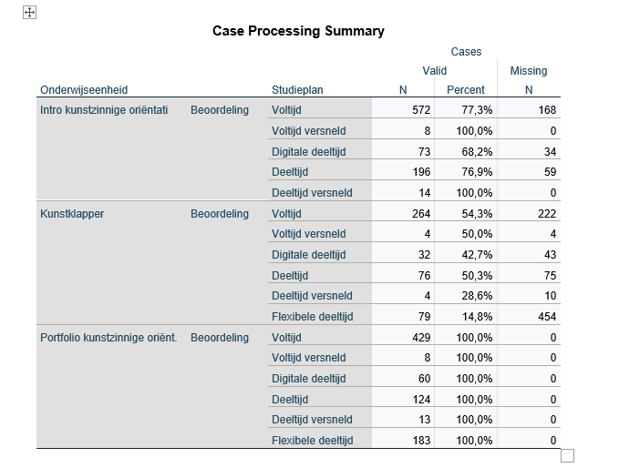

Boxplots

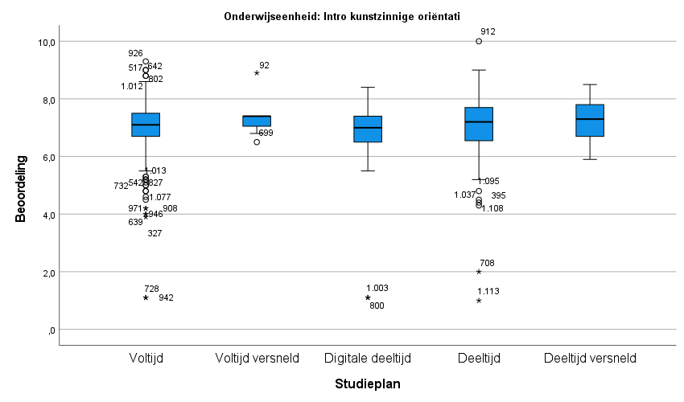

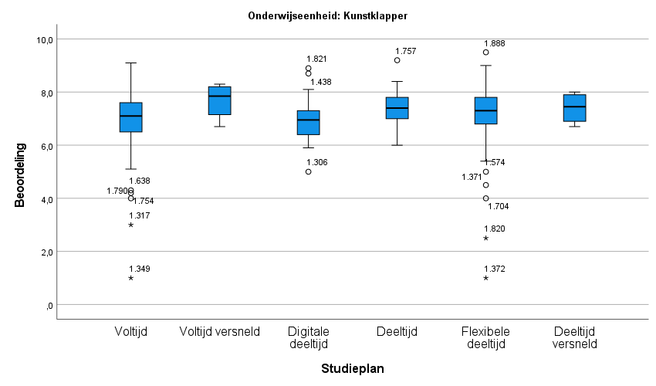

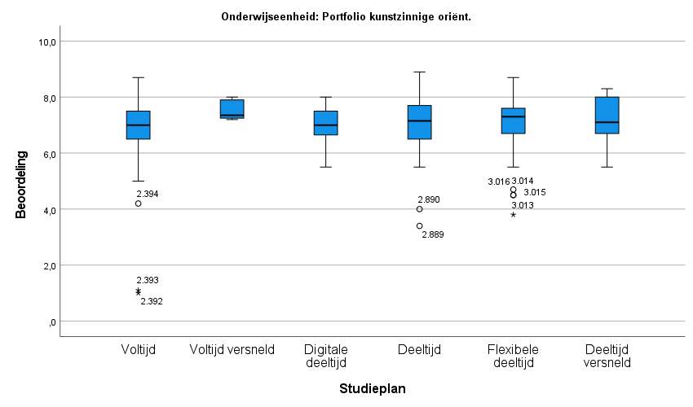

Tests of Homogeneity of Variances
Onderwijseenheid |  |  | df2 | Sig.
Intro kunstzinnige oriëntati | Beoordeling | Based on Mean | 858 | ,087
 |  | Based on Median | 858 | ,135
 |  | Based on Median and with adjusted df | 763,175 | ,135
 |  | Based on trimmed mean | 858 | ,121
Kunstklapper | Beoordeling | Based on Mean | 453 | ,087
 |  | Based on Median | 453 | ,144
 |  | Based on Median and with adjusted df | 342,175 | ,145
 |  | Based on trimmed mean | 453 | ,130
Portfolio kunstzinnige oriënt. | Beoordeling | Based on Mean | 811 | ,017
 |  | Based on Median | 811 | ,023
 |  | Based on Median and with adjusted df | 780,393 | ,023
 |  | Based on trimmed mean | 811 | ,020

ANOVA
Beoordeling
Onderwijseenheid |  | Sig.
Intro kunstzinnige oriëntati | Between Groups | ,219
 | Within Groups
 | Total
Kunstklapper | Between Groups | ,134
 | Within Groups
 | Total
Portfolio kunstzinnige oriënt. | Between Groups | ,033
 | Within Groups
 | Total

Group Statistics
Onderwijseenheid |  | Studieplan | N | Mean | Std. Deviation
Intro kunstzinnige oriëntati | Beoordeling | Voltijd | 572 | 7,057 | ,8440
 |  | Voltijd versneld | 8 | 7,388 | ,6999
Kunstklapper | Beoordeling | Voltijd | 264 | 7,040 | ,9453
 |  | Voltijd versneld | 4 | 7,675 | ,7136
Portfolio kunstzinnige oriënt. | Beoordeling | Voltijd | 429 | 6,941 | ,8100
 |  | Voltijd versneld | 8 | 7,525 | ,3454

Boxplots

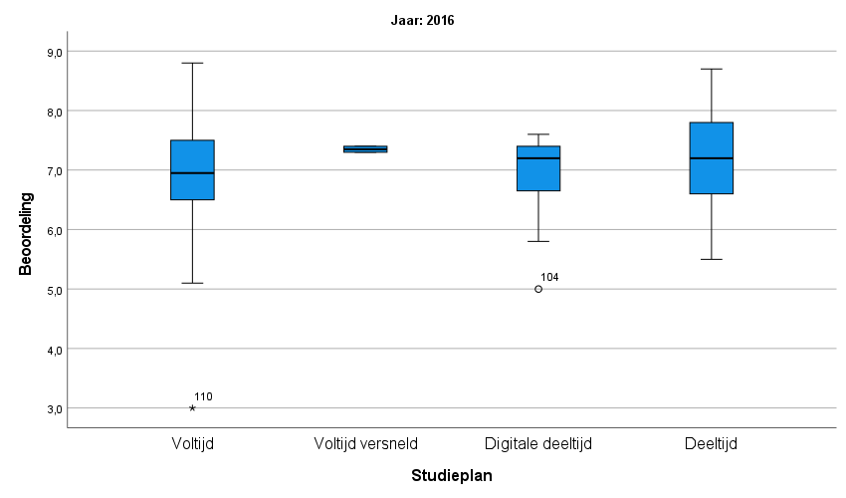

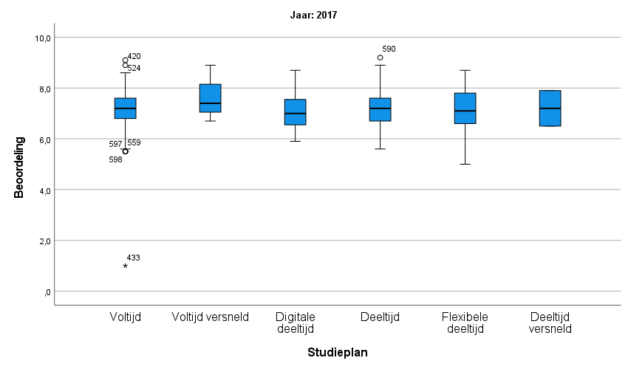

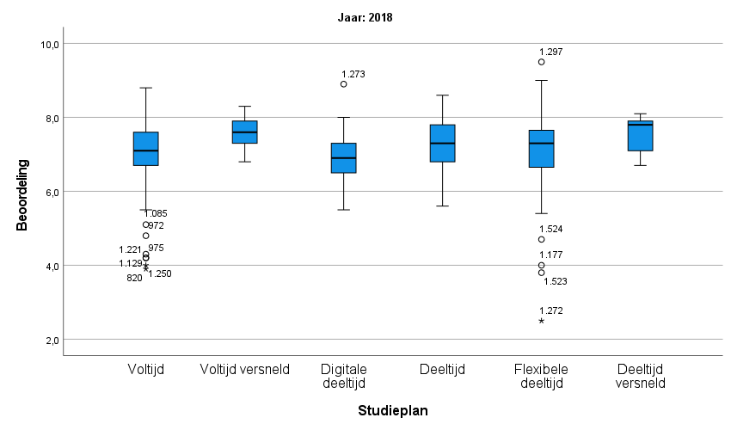

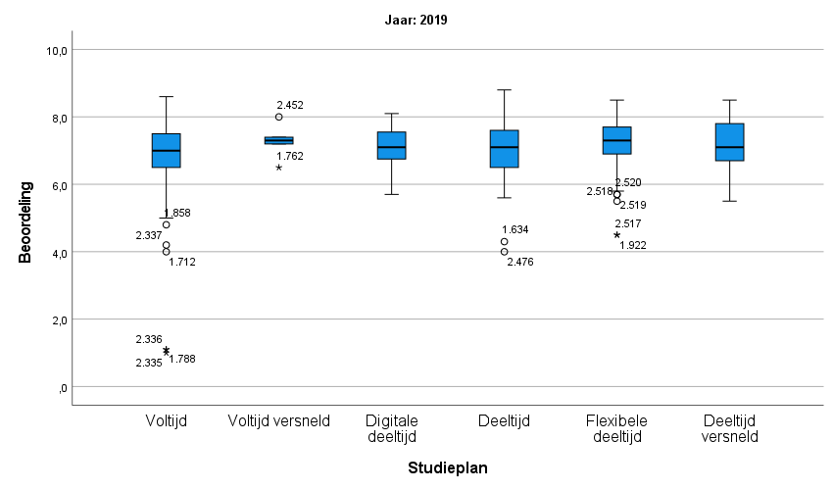

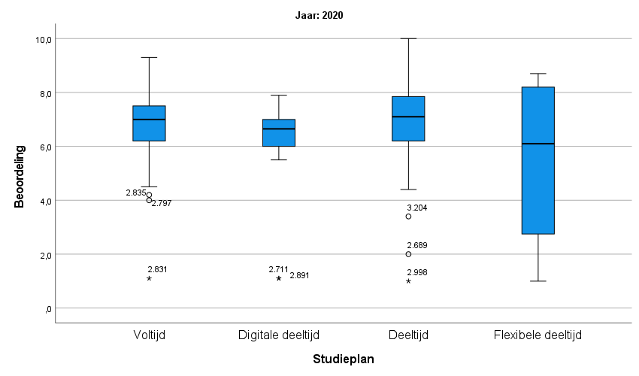
Case Processing Summary
Jaar |  | Cases
 |  | Included |  | Excluded |  | Total
 |  | N | Percent | N | Percent | N | Percent
2016 | Beoordeling * Studieplan | 180 | 86,1% | 29 | 13,9% | 209 | 100,0%
2017 | Beoordeling * Studieplan | 517 | 90,5% | 54 | 9,5% | 571 | 100,0%
2018 | Beoordeling * Studieplan | 693 | 84,6% | 126 | 15,4% | 819 | 100,0%
2019 | Beoordeling * Studieplan | 550 | 54,0% | 469 | 46,0% | 1019 | 100,0%
2020 | Beoordeling * Studieplan | 199 | 33,7% | 391 | 66,3% | 590 | 100,0%

Report
Beoordeling
Jaar | Studieplan | Mean | N | Std. Deviation | Median
2016 | Voltijd | 6,918 | 128 | ,8115 | 6,950
 | Voltijd versneld | 7,350 | 2 | ,0707 | 7,350
 | Digitale deeltijd | 6,892 | 12 | ,7891 | 7,200
 | Deeltijd | 7,150 | 38 | ,8726 | 7,200
 | Total | 6,970 | 180 | ,8208 | 7,000
2017 | Voltijd | 7,146 | 370 | ,7462 | 7,200
 | Voltijd versneld | 7,667 | 3 | 1,1240 | 7,400
 | Digitale deeltijd | 7,087 | 23 | ,7582 | 7,000
 | Deeltijd | 7,236 | 97 | ,6898 | 7,200
 | Flexibele deeltijd | 7,105 | 22 | ,9358 | 7,100
 | Deeltijd versneld | 7,200 | 2 | ,9899 | 7,200
 | Total | 7,162 | 517 | ,7461 | 7,200
2018 | Voltijd | 7,059 | 395 | ,7713 | 7,100
 | Voltijd versneld | 7,622 | 9 | ,4711 | 7,600
 | Digitale deeltijd | 6,945 | 65 | ,6157 | 6,900
 | Deeltijd | 7,257 | 99 | ,7200 | 7,300
 | Flexibele deeltijd | 7,109 | 119 | ,9450 | 7,300
 | Deeltijd versneld | 7,567 | 6 | ,5428 | 7,800
 | Total | 7,097 | 693 | ,7851 | 7,200
2019 | Voltijd | 6,886 | 262 | ,9753 | 7,000
 | Voltijd versneld | 7,283 | 6 | ,4834 | 7,300
 | Digitale deeltijd | 7,094 | 51 | ,5753 | 7,100
 | Deeltijd | 7,014 | 91 | ,8685 | 7,100
 | Flexibele deeltijd | 7,217 | 117 | ,7573 | 7,300
 | Deeltijd versneld | 7,191 | 23 | ,7728 | 7,100
 | Total | 7,014 | 550 | ,8790 | 7,100
2020 | Voltijd | 6,825 | 110 | 1,1236 | 7,000
 | Digitale deeltijd | 5,921 | 14 | 2,1477 | 6,650
 | Deeltijd | 6,887 | 71 | 1,4498 | 7,100
 | Flexibele deeltijd | 5,475 | 4 | 3,4798 | 6,100
 | Total | 6,756 | 199 | 1,4197 | 7,000

Descriptives
Beoordeling
Jaar |  | N | Mean | Std. Deviation | Std. Error | 95% Confidence Interval for Mean
 |  |  |  |  |  | Lower Bound | Upper Bound
2016 | Voltijd | 128 | 6,918 | ,8115 | ,0717 | 6,776 | 7,060
 | Voltijd versneld | 2 | 7,350 | ,0707 | ,0500 | 6,715 | 7,985
 | Digitale deeltijd | 12 | 6,892 | ,7891 | ,2278 | 6,390 | 7,393
 | Deeltijd | 38 | 7,150 | ,8726 | ,1416 | 6,863 | 7,437
 | Total | 180 | 6,970 | ,8208 | ,0612 | 6,849 | 7,091
2017 | Voltijd | 370 | 7,146 | ,7462 | ,0388 | 7,070 | 7,223
 | Voltijd versneld | 3 | 7,667 | 1,1240 | ,6489 | 4,875 | 10,459
 | Digitale deeltijd | 23 | 7,087 | ,7582 | ,1581 | 6,759 | 7,415
 | Deeltijd | 97 | 7,236 | ,6898 | ,0700 | 7,097 | 7,375
 | Flexibele deeltijd | 22 | 7,105 | ,9358 | ,1995 | 6,690 | 7,519
 | Deeltijd versneld | 2 | 7,200 | ,9899 | ,7000 | -1,694 | 16,094
 | Total | 517 | 7,162 | ,7461 | ,0328 | 7,098 | 7,227
2018 | Voltijd | 395 | 7,059 | ,7713 | ,0388 | 6,982 | 7,135
 | Voltijd versneld | 9 | 7,622 | ,4711 | ,1570 | 7,260 | 7,984
 | Digitale deeltijd | 65 | 6,945 | ,6157 | ,0764 | 6,792 | 7,097
 | Deeltijd | 99 | 7,257 | ,7200 | ,0724 | 7,113 | 7,400
 | Flexibele deeltijd | 119 | 7,109 | ,9450 | ,0866 | 6,938 | 7,281
 | Deeltijd versneld | 6 | 7,567 | ,5428 | ,2216 | 6,997 | 8,136
 | Total | 693 | 7,097 | ,7851 | ,0298 | 7,038 | 7,155
2019 | Voltijd | 262 | 6,886 | ,9753 | ,0603 | 6,767 | 7,005
 | Voltijd versneld | 6 | 7,283 | ,4834 | ,1973 | 6,776 | 7,791
 | Digitale deeltijd | 51 | 7,094 | ,5753 | ,0806 | 6,932 | 7,256
 | Deeltijd | 91 | 7,014 | ,8685 | ,0910 | 6,833 | 7,195
 | Flexibele deeltijd | 117 | 7,217 | ,7573 | ,0700 | 7,078 | 7,356
 | Deeltijd versneld | 23 | 7,191 | ,7728 | ,1611 | 6,857 | 7,525
 | Total | 550 | 7,014 | ,8790 | ,0375 | 6,940 | 7,088
2020 | Voltijd | 110 | 6,825 | 1,1236 | ,1071 | 6,612 | 7,037
 | Digitale deeltijd | 14 | 5,921 | 2,1477 | ,5740 | 4,681 | 7,161
 | Deeltijd | 71 | 6,887 | 1,4498 | ,1721 | 6,544 | 7,230
 | Flexibele deeltijd | 4 | 5,475 | 3,4798 | 1,7399 | -,062 | 11,012
 | Total | 199 | 6,756 | 1,4197 | ,1006 | 6,558 | 6,955

Descriptives
Beoordeling
Jaar |  | Minimum | Maximum
2016 | Voltijd | 3,0 | 8,8
 | Voltijd versneld | 7,3 | 7,4
 | Digitale deeltijd | 5,0 | 7,6
 | Deeltijd | 5,5 | 8,7
 | Total | 3,0 | 8,8
2017 | Voltijd | 1,0 | 9,1
 | Voltijd versneld | 6,7 | 8,9
 | Digitale deeltijd | 5,9 | 8,7
 | Deeltijd | 5,6 | 9,2
 | Flexibele deeltijd | 5,0 | 8,7
 | Deeltijd versneld | 6,5 | 7,9
 | Total | 1,0 | 9,2
2018 | Voltijd | 3,9 | 8,8
 | Voltijd versneld | 6,8 | 8,3
 | Digitale deeltijd | 5,5 | 8,9
 | Deeltijd | 5,6 | 8,6
 | Flexibele deeltijd | 2,5 | 9,5
 | Deeltijd versneld | 6,7 | 8,1
 | Total | 2,5 | 9,5
2019 | Voltijd | 1,0 | 8,6
 | Voltijd versneld | 6,5 | 8,0
 | Digitale deeltijd | 5,7 | 8,1
 | Deeltijd | 4,0 | 8,8
 | Flexibele deeltijd | 4,5 | 8,5
 | Deeltijd versneld | 5,5 | 8,5
 | Total | 1,0 | 8,8
2020 | Voltijd | 1,1 | 9,3
 | Digitale deeltijd | 1,1 | 7,9
 | Deeltijd | 1,0 | 10,0
 | Flexibele deeltijd | 1,0 | 8,7
 | Total | 1,0 | 10,0

Tests of Homogeneity of Variances
Jaar |  |  | Levene Statistic | df1 | df2 | Sig.
2016 | Beoordeling | Based on Mean | 1,243 | 3 | 176 | ,296
 |  | Based on Median | 1,250 | 3 | 176 | ,293
 |  | Based on Median and with adjusted df | 1,250 | 3 | 171,779 | ,293
 |  | Based on trimmed mean | 1,243 | 3 | 176 | ,296
2017 | Beoordeling | Based on Mean | ,769 | 5 | 511 | ,572
 |  | Based on Median | ,680 | 5 | 511 | ,639
 |  | Based on Median and with adjusted df | ,680 | 5 | 493,751 | ,639
 |  | Based on trimmed mean | ,785 | 5 | 511 | ,561
2018 | Beoordeling | Based on Mean | 1,432 | 5 | 687 | ,210
 |  | Based on Median | 1,293 | 5 | 687 | ,265
 |  | Based on Median and with adjusted df | 1,293 | 5 | 588,801 | ,265
 |  | Based on trimmed mean | 1,275 | 5 | 687 | ,273
2019 | Beoordeling | Based on Mean | 1,417 | 5 | 544 | ,216
 |  | Based on Median | 1,273 | 5 | 544 | ,274
 |  | Based on Median and with adjusted df | 1,273 | 5 | 465,486 | ,274
 |  | Based on trimmed mean | 1,338 | 5 | 544 | ,247
2020 | Beoordeling | Based on Mean | 6,869 | 3 | 195 | ,000
 |  | Based on Median | 5,428 | 3 | 195 | ,001
 |  | Based on Median and with adjusted df | 5,428 | 3 | 132,681 | ,001
 |  | Based on trimmed mean | 6,224 | 3 | 195 | ,000

Boxplots
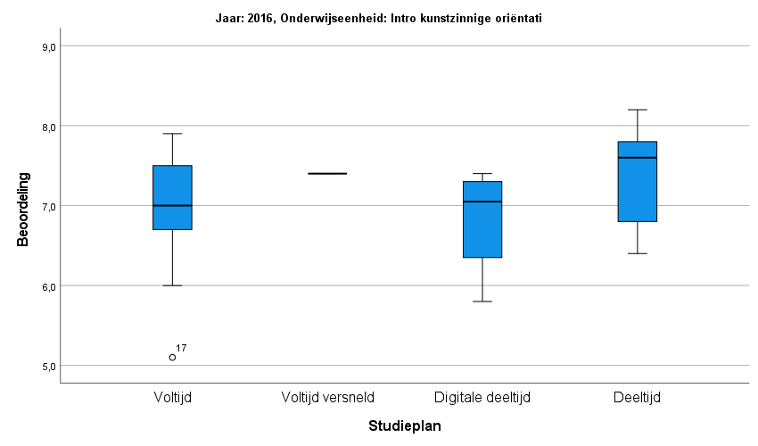

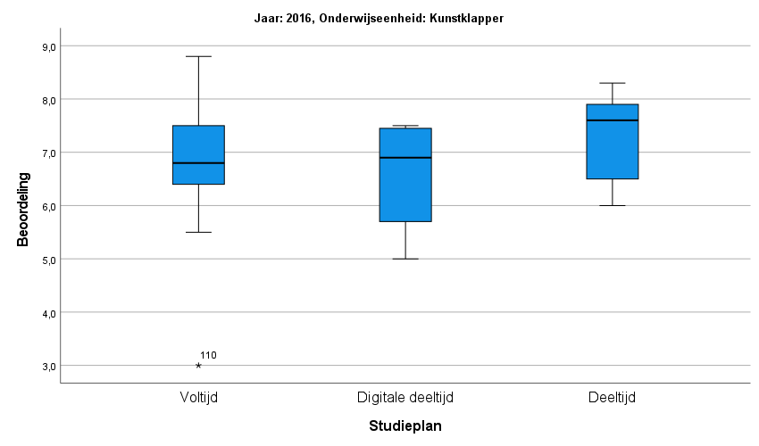

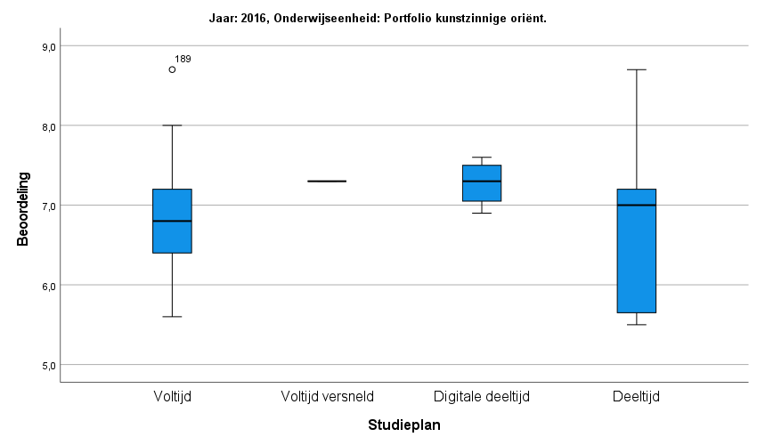

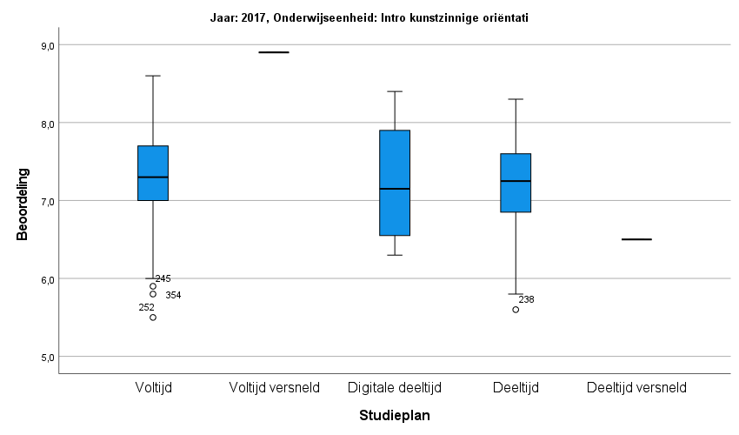

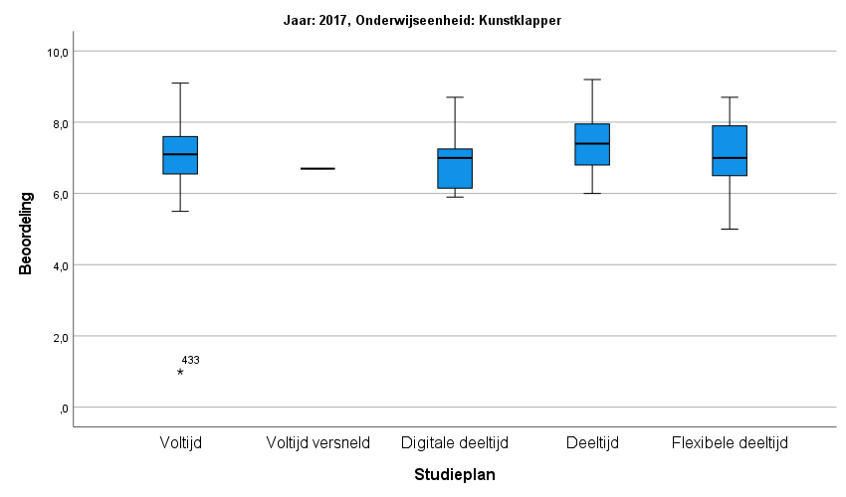

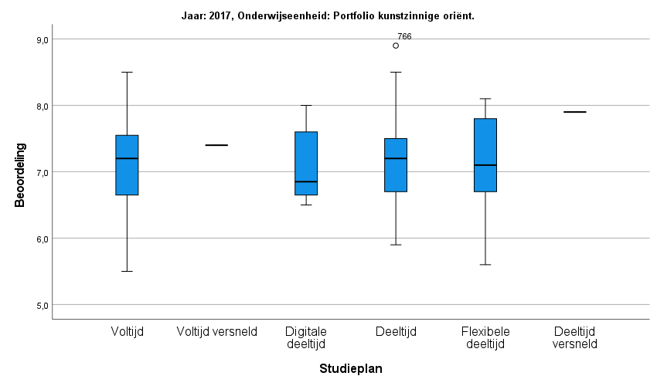

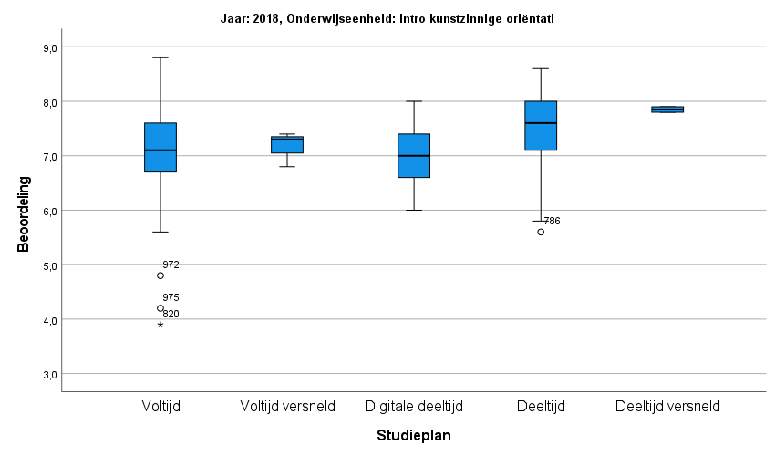

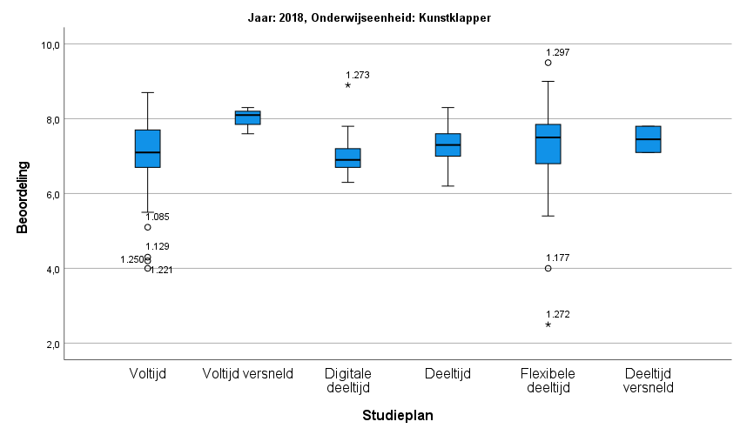

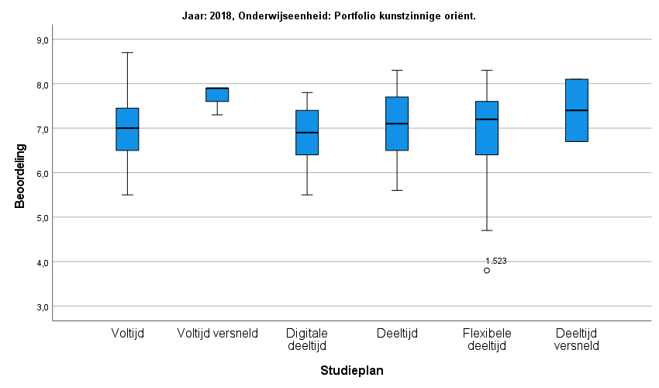

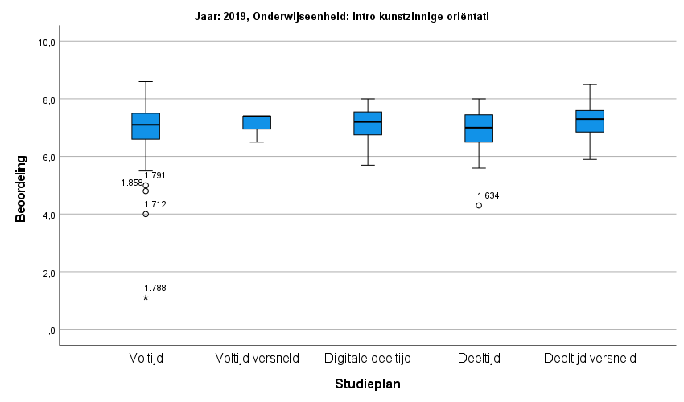

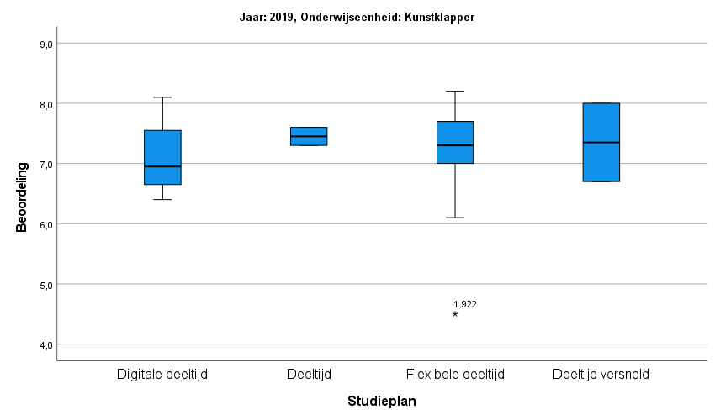

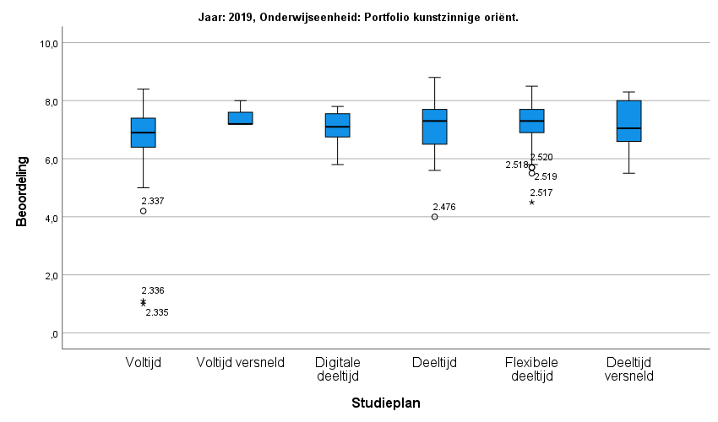

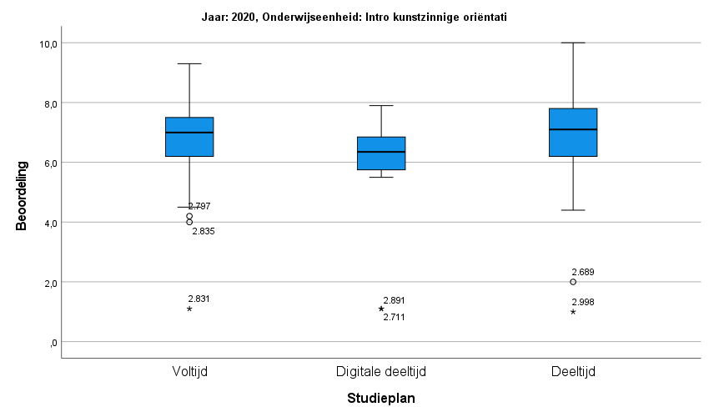

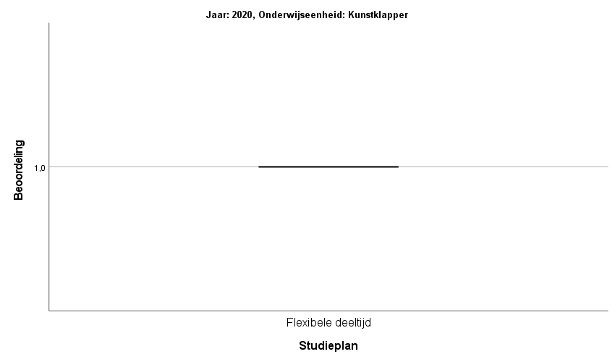

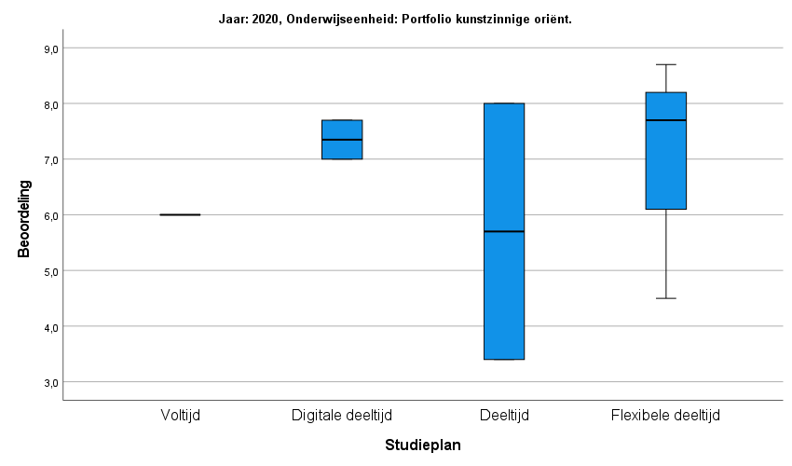
ANOVA
Beoordeling
Jaar | Onderwijseenheid |  | Sum of Squares | df | Mean Square | F | Sig.
2016 | Intro kunstzinnige oriëntati | Between Groups | 1,821 | 3 | ,607 | 1,623 | ,193
 |  | Within Groups | 22,429 | 60 | ,374
 |  | Total | 24,250 | 63
 | Kunstklapper | Between Groups | 2,209 | 2 | 1,105 | ,951 | ,394
 |  | Within Groups | 54,600 | 47 | 1,162
 |  | Total | 56,810 | 49
 | Portfolio kunstzinnige oriënt. | Between Groups | ,836 | 3 | ,279 | ,467 | ,706
 |  | Within Groups | 36,984 | 62 | ,597
 |  | Total | 37,819 | 65
2017 | Intro kunstzinnige oriëntati | Between Groups | 3,435 | 4 | ,859 | 2,328 | ,058
 |  | Within Groups | 61,606 | 167 | ,369
 |  | Total | 65,042 | 171
 | Kunstklapper | Between Groups | 2,827 | 4 | ,707 | ,819 | ,515
 |  | Within Groups | 134,578 | 156 | ,863
 |  | Total | 137,405 | 160
 | Portfolio kunstzinnige oriënt. | Between Groups | ,820 | 5 | ,164 | ,362 | ,874
 |  | Within Groups | 80,556 | 178 | ,453
 |  | Total | 81,376 | 183
2018 | Intro kunstzinnige oriëntati | Between Groups | 3,698 | 4 | ,925 | 1,784 | ,133
 |  | Within Groups | 103,110 | 199 | ,518
 |  | Total | 106,808 | 203
 | Kunstklapper | Between Groups | 4,085 | 5 | ,817 | 1,042 | ,394
 |  | Within Groups | 163,042 | 208 | ,784
 |  | Total | 167,127 | 213
 | Portfolio kunstzinnige oriënt. | Between Groups | 2,819 | 5 | ,564 | 1,049 | ,389
 |  | Within Groups | 144,616 | 269 | ,538
 |  | Total | 147,435 | 274
2019 | Intro kunstzinnige oriëntati | Between Groups | 1,365 | 4 | ,341 | ,492 | ,742
 |  | Within Groups | 158,212 | 228 | ,694
 |  | Total | 159,578 | 232
 | Kunstklapper | Between Groups | ,213 | 3 | ,071 | ,117 | ,950
 |  | Within Groups | 17,676 | 29 | ,610
 |  | Total | 17,890 | 32
 | Portfolio kunstzinnige oriënt. | Between Groups | 11,314 | 5 | 2,263 | 2,689 | ,022
 |  | Within Groups | 233,964 | 278 | ,842
 |  | Total | 245,278 | 283
2020 | Intro kunstzinnige oriëntati | Between Groups | 16,086 | 2 | 8,043 | 4,620 | ,011
 |  | Within Groups | 325,532 | 187 | 1,741
 |  | Total | 341,618 | 189
 | Portfolio kunstzinnige oriënt. | Between Groups | 3,503 | 3 | 1,168 | ,228 | ,872
 |  | Within Groups | 20,452 | 4 | 5,113
 |  | Total | 23,955 | 7
